Nekustamais īpašums: **“Vanadziņi”, Daukstu pagasts, Gulbenes novads**

Kadastra numurs: **5048 004 0285**

Zemes vienības kadastra apzīmējums: **5048 004 0285**

Iznomājamās zemes vienības platība: **0,3 ha**

|  |  |
| --- | --- |
| Iznomājamās zemes vienības atrašanās vieta: |  |

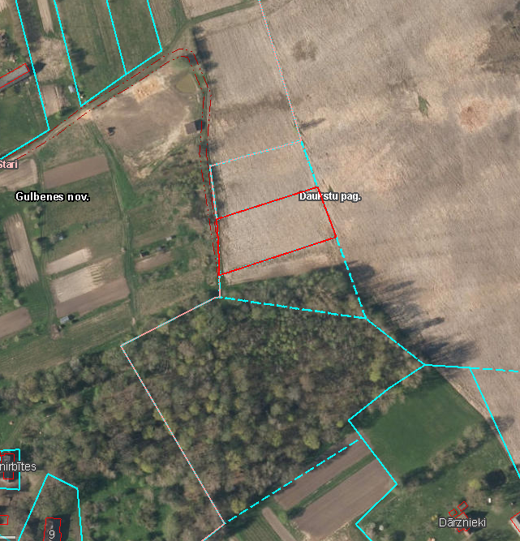

|  |  |  |  |
| --- | --- | --- | --- |
| Īpašumu pārraudzības nodaļas vecākā zemes lietu speciāliste |  | I.Otvare | 15.10.2024. |